**TỔNG KẾT BUỔI DẠY THÁNG…**

|  |  |  |  |  |  |  |  |
| --- | --- | --- | --- | --- | --- | --- | --- |
| **NGÀY DẠY** | **TRƯỜNG** | **SỐ CA** | **TÊN BÀI** | **ND DẠY**  **(ST /VẼ)** | **TRỢ GIẢNG**  **(CÓ/KHÔNG/ĐI MUỘN)** | **TIỀN DẠY** | **GHI CHÚ** |
| Thứ 2 | Khương trung | 3 | Vẽ tranh bạn trâu | Day Vẽ | CÓ | 300 |  |
| Thứ 2 | Khương trung | 3 | Vẽ lễ hội chọi gà | Day Vẽ | CÓ | 300 |  |
| Thứ 3 | Hàng đào | 4 | Vẽ tranh bạn trâu | Day Vẽ | Có | 400 |  |
| Thứ 3 | Vạn phúc | 3 | Vẽ tranh bạn trâu | Day Vẽ | Có | 300 |  |
| Thứ 4 | Hàng đào | 4 | Vẽ tranh chọi gà | Day Vẽ | Có | 400 |  |
| Thứ 5 | Mậu lương | 4 | Làm bạn cú mèo, bạn gà | ST | Có | 400 |  |
| Thứ 5 | Mậu lương | 4 | Làm bạn cú mèo, bạn gà | ST | Có | 400 |  |
| Thứ 6 | Thăng long | 3 | Vẽ tranh chọi gà | Day Vẽ | CÓ | 300 |  |
| Thứ 6 | Lê trọng tấn | 4 | Vẽ tranh chọi gà | Day Vẽ | Có | 400 |  |
| Thứ 2 | Khương trung | 3 | Làm tranh cô gái | ST | Có | 300 |  |
| Thứ 2 | Khương trung | 3 | Làm bạn gà | ST | Có | 300 |  |
| Thứ 3 | Vạn phúc | 3 | Làm tranh cô gái | ST | Có | 300 |  |
| Thứ 4 | Hàng đào | 4 | Làm tranh cô gái | ST | Có | 400 |  |
| Thứ 5 | Mậu lương | 4 | Làm tranh cô gái, bạn gà | ST | Có | 400 |  |
| Thứ 5 | Mậu lương | 4 | Làm tranh cô gái, bạn gà | ST | Có | 400 |  |
| Thứ 6 | Kiến hưng | 3 | Làm bạn gà | ST | Có | 300 |  |
| Thứ 6 | Hà trì | 3 | Làm tranh cô gái | ST | Có | 300 |  |
| Thứ 2 | Khương trung | 3 | Vẽ tranh ngôi nhà | ST | Có | 300 |  |
| Thứ 2 | Khương trung | 3 | Làm bạn cú mèo | ST | Có | 300 |  |
| Thứ 3 | Vạn phúc | 3 | Vẽ tranh ngôi nhà | Day Vẽ | Có | 300 |  |
| Thứ 4 | Hàng đào | 4 | Vẽ tranh ngôi nhà | Day Vẽ | Có | 400 |  |
| Thứ 5 | Mậu lương | 4 | Làm đất sét | ST | Có | 400 |  |
| Thứ 5 | Mậu lương | 4 | Làm đất sét | ST | Có | 400 |  |
| Thứ 6 | Kiến Hưng | 3 | Làm đất sét | ST | Có | 300 |  |
| Thứ 2 | Khương trung | 3 | Làm bức tranh 8/3 | ST | Có | 300 |  |
| Thứ 2 | Khương trung | 3 | Làm bức tranh 8/3 | ST | Có | 300 |  |
| Thứ 3 | Bình minh | 2 | Làm bức tranh 8/3 | ST | Có | 200 |  |
| Thứ 4 | Sơn ca | 2 | Làm bó hoa 8/3 | ST | Có | 200 |  |
| Thứ 4 | Hàng đào | 4 | Làm bức tranh 8/3 | ST | Có | 400 |  |
| Thứ 5 | Hàng đào | 4 | Làm bông hoa 8/3 | ST | Có | 400 |  |
| Thứ 6 | Hoa mai | 3 | Làm bức tranh 8/3 | ST | Có | 300 |  |
|  |  |  |  |  |  |  |  |

**HỌC LIỆU**

|  |  |  |  |  |
| --- | --- | --- | --- | --- |
| Hộp màu Queen | 5 hộp | 80.000 |  |  |
| Que kem | nửa kg | 30.000 |  |  |
| Keo sữa | 2 keo | 90.000 |  |  |
| Giấy mika | 2 tập | 150.000 |  |  |
| Kim tuyến | 6 túi | 120.000 |  |  |
| Sỏi | 1 túi | 80.000 |  |  |
| Hoa cúc | 1 bó | 90.000 |  |  |
| Con lăn | 8 con | 280.000 |  |  |
| Tổng |  | 920.000 |  |  |

**TỔNG KẾT SỐ CA**

- Số buổi

+ 2 ca:   
 ST : 2 x 200 = 400

+ 3 ca:  
 ST : 11 x 300 =3300

Day Vẽ : 5 x 300 = 1500

+ 4 ca :   
 ST : 9 x 400 = 3600  
 Day Vẽ : 4 x 400 = 1600  
 **Bảng Photo  
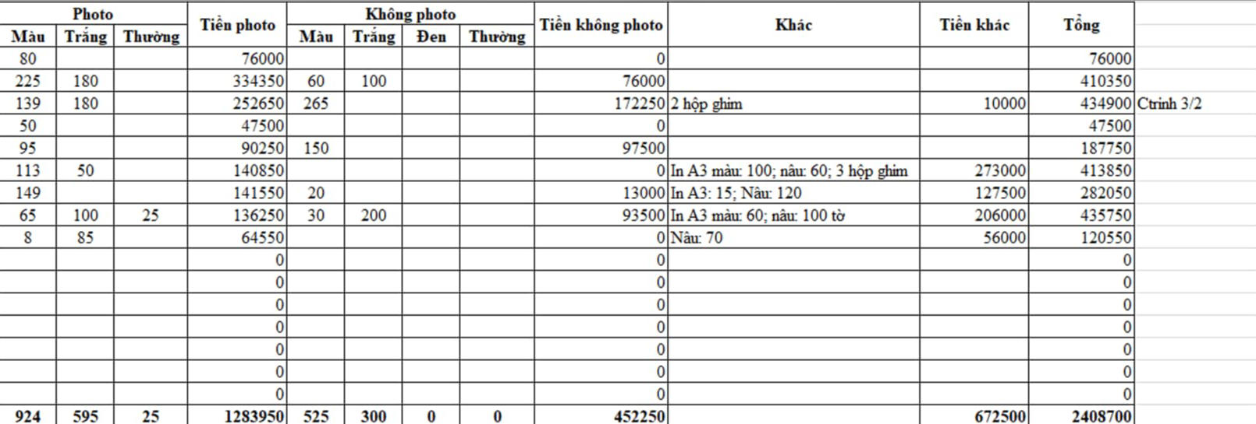**

**TỔNG LƯƠNG: 10,400 + 920 ( học liệu ) = 11,320**